BASES DE LA PROMOCIÓN

“PROMOCIÓN CASHBACK TRES REYES MAGOS-ECI”

1. DEFINICIONES
Promoción: significa la promoción “PROMOCIÓN CASHBACK TRES REYES MAGOS-ECI”, organizada por SAMSUNG ELECTRONICS IBERIA, S.A., Sociedad Unipersonal (en adelante “Samsung”), bajo los términos y condiciones descritos en estas Bases (en adelante, las “Bases”), en relación con los Productos (según se define este término a continuación).
Producto o Productos (según corresponda): significa los dispositivos Galaxy ZFold3 5G (SM-F926B), Galaxy Z Flip3 5G(SM-F711B), Galaxy S22 Ultra (SM-S908B), Galaxy S22+(SM-S906B), Galaxy S22(SM-S901B), Galaxy S21FE 5G (SM-G990B), Galaxy S20 FE 5G(SM-G781B), Galaxy A53 5G(SM-A536B), Galaxy A33 5G(SM-A336B), Galaxy Tab S8(SM-X700N), Galaxy Tab S8 Ultra (SM-X900N), Galaxy Tab S8+(SM-X800N) adquiridos de conformidad con lo establecido en estas Bases y comercializados por Samsung.

Página de la Promoción: significa la página web para esta promoción en la siguiente dirección de internet: https://www.elcorteingles.es/electronica/promociones/samsung-reembolso/.
Territorio: significa el ámbito territorial de la Promoción, que será el territorio español.
Tiendas Adheridas a la Promoción: significa los establecimientos de El Corte Inglés que estén ubicados en el Territorio en los que se pueda adquirir los Productos.
Atención al Cliente: significa el número de teléfono 91 022 0262 en horario de atención al público de lunes a viernes de 10:00 a 18:00 horas, o en la dirección de correo electrónico promoreyesmagos@atento.es

2. ORGANIZADOR
La organización de la presente Promoción corre a cargo de Samsung, con N.I.F.: A-59.308.114 y cuyo domicilio social se encuentra ubicado en el Parque Empresarial Omega, Edificio C, Avda. de la Transición Española, 32, 28108 Alcobendas (Madrid).

3. OBJETO DE LA PROMOCIÓN
El objeto de la Promoción es una acción publicitaria denominada “CASHBACK TRES REYES MAGOS - ECI”, con la que se pretende promocionar los Productos.

4. PERIODO DE VIGENCIA
El Periodo de Vigencia de la Promoción, durante el cual se podrá realizar la compra del Producto que da derecho a participar en la Promoción, comienza el 27 de mayo de 2022 y finaliza el 23 de junio de 2022, ambos inclusive.
El periodo de registro de la Promoción, de conformidad con lo establecido en el Apartado 6 de estas Bases, finaliza el día 23 de julio de 2022 (incluido).
5. REGALO
Los participantes que adquieran un Producto, de conformidad con estas Bases, en una Tienda Adherida a la Promoción y durante el Período de Vigencia de la Promoción, y cumplan con todas las formalidades que se indican a continuación, recibirán una transferencia bancaria a una cuenta domiciliada en España por el importe de hasta trescientos euros (300€) en función del modelo que hayan adquirido, conforme lo establecido en el Anexo I de las presente Bases (en adelante, el “Regalo”).
Para poder obtener el Regalo, el participante debe cumplir las condiciones de participación y la mecánica establecida en estas Bases.

6. MECÁNICA DE LA PROMOCIÓN
Una vez que el participante haya adquirido un Producto de conformidad con lo establecido en estas Bases en una Tienda Adherida a la Promoción y durante el Periodo de Vigencia, deberá registrarse en la Página de la Promoción antes del día 23 de julio de 2022 (incluido).
Una vez que el participante haya recibido el Producto, deberá crearse una Samsung Account (si no disponía de una), acceder a la Aplicación Samsung Members, pinchar en la sección de “Ventajas” de la Aplicación y pinchar en el banner de la Promoción. Al hacer clic en el banner de la Promoción, se abrirá un formulario de registro alojado en https://www.europe-samsung.com/npromosamsung/registro.aspx?codigo=701 que redirigirá a los participantes que hayan adquirido el Producto.
El participante deberá proporcionar todos los datos que se exigen a ese respecto, en particular, nombre, apellidos, fecha de nacimiento, sexo, dirección de correo electrónico, D.N.I./N.I.E., teléfono, el número de cuenta bancaria domiciliada en España donde el participante desee recibir el Regalo, Tienda Adherida a la Promoción donde adquirió el Producto, provincia, población, referencia del Producto con el que participa, información sobre cómo se enteró de la Promoción, fecha de compra del Producto ; y adjuntar:
- una foto escaneada o imagen legible de la factura o ticket de compra del Producto en la que se refleje la fecha de adquisición y el modelo del Producto;
- captura o fotografía legible de la pantalla del Producto con el número IMEI o número de serie (S/N) del Producto, que se muestra en la pantalla al introducir la combinación *#06# o accediendo al menú “Ajustes” y clicar en “Acerca de”; y remitir o subir todo de forma online junto con el formulario (todo ello en el formato indicado en el formulario de registro de la Promoción). Ejemplos para la captura de pantalla del IMEI o del número de serie (S/N)

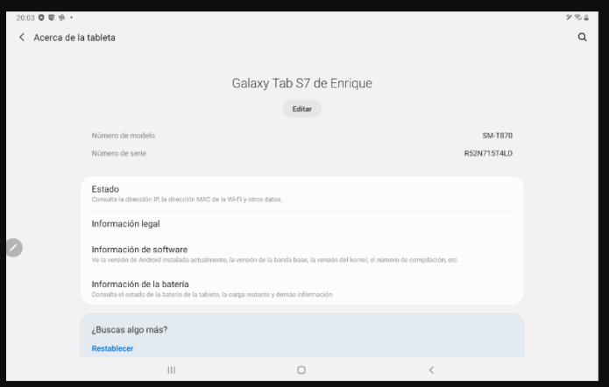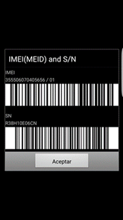

- Una fotografía de un recorte de la caja del Producto que incluya la etiqueta con el número IMEI o con el número de serie del Producto La fotografía deberá mostrar tanto el recorte realizado como la etiqueta de modo claro y legible. Se aporta la siguiente imagen a modo de ejemplo:
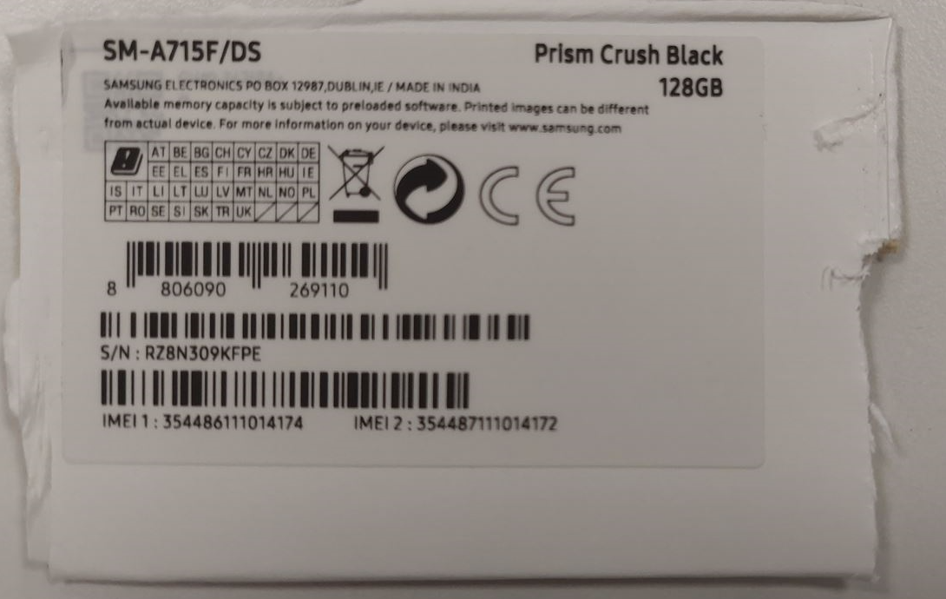
Estos datos se facilitarán de forma online a través del formulario disponible en la Página de la Promoción
Tras completar y remitir el formulario, se desplegará una pantalla de confirmación. Adicionalmente, el participante recibirá un correo electrónico de confirmación de registro, pendiente de su posterior validación.
Tras comprobar que se cumplen los requisitos establecidos en estas Bases, se comunicará a los participantes mediante correo electrónico a la dirección facilitada en el registro si tienen derecho al Regalo.
Una vez que se comunique al participante su derecho al Regalo el importe de éste será ingresado en la cuenta bancaria facilitada previamente en el registro.
En caso de que Samsung detecte con carácter posterior al envío del citado correo electrónico confirmatorio alguna anomalía en la validación de la participación o la devolución del Producto, dicho correo no implicará bajo ningún concepto la entrega obligatoria del Regalo por parte de Samsung al participante. En tales casos y de conformidad con lo establecido en estas Bases, el participante perderá el derecho al Regalo y no podrá reclamarlo, o tendrá la obligación de devolverlo si ya le hubiese sido entregado. En cualquier caso, el ejercicio del derecho de desistimiento por parte del participante en relación con el Producto adquirido impedirá la obtención del Regalo, y se entenderá como una renuncia al mismo
Samsung rechazará cualquier solicitud de participación que no cumpla con el procedimiento de registro o con las condiciones de participación establecidas en las presentes Bases. Las solicitudes incompletas, con indicios de manipulación, incorrectamente cumplimentadas, con errores, enviadas erróneamente, duplicadas, sin cumplir los requisitos establecidos, con pruebas de compra diferentes de las establecidas en estas Bases o después de los plazos establecidos en estas Bases, fuera de los supuestos de subsanación anteriores, se considerarán nulas.
La participación en la Promoción es gratuita. Para obtener el Regalo no es necesario realizar ninguna compra adicional.
El Regalo objeto de la presente Promoción queda sujetos a estas Bases.
Sin limitar en ninguna medida los derechos reconocidos a los consumidores por las disposiciones que resulten aplicables, Samsung no es responsable de la pérdida o demora por cualquier interrupción, falta temporal de disponibilidad o de continuidad de funcionamiento, problema en la transmisión, pérdida de información, fraude, desperfecto en la red, problema de funcionamiento de Software, fallo de acceso, de comunicación o de respuesta o alteración de la Promoción por problemas técnicos o de otra naturaleza que escapen a su control.

7. CONDICIONES DE PARTICIPACIÓN
Sólo podrán participar en la Promoción personas físicas, que no actúen como empresarios individuales o profesionales, mayores de 18 años y residentes en España.
La posibilidad de participar es personal para el adquirente del Producto e intransferible. Solo se permite una participación por persona.
La Promoción es acumulable a otras promociones organizadas por Samsung en relación con el mismo Producto. En consecuencia, si el participante ha disfrutado de cualquier otra promoción en relación con el Producto, esta circunstancia no cancelará su participación en la Promoción y podrá disfrutar plenamente del Regalo.
En caso de devolución del Producto, el participante perderá el derecho al Regalo.
La identidad de los participantes se podrá comprobar a través de documentos oficiales (D.N.I./N.I.E., pasaporte, carné de conducir, etc.). Asimismo, se podrá solicitar a los participantes cualquier documento necesario para acreditar la identidad del titular, la titularidad de la cuenta bancaria facilitada en los datos de registro y/o información relativa al Producto que acredite que el Producto ha sido adquirido de conformidad con las Bases.
No podrán participar en la Promoción las personas que hayan intervenido en su organización, ni los empleados de Samsung, de cualquiera de sus filiales, de cualquier sociedad que tenga participación en Samsung o de cualquier sociedad vinculada a Samsung, de las agencias publicitarias organizadoras de la Promoción, ni sus familiares, ascendientes, descendientes, cónyuges o parejas de hecho.
La aceptación expresa de estas Bases es condición necesaria para poder participar en la Promoción y para obtener el Regalo. Se considera que el participante ha aceptado las Bases al registrarse de conformidad con el Apartado 6 anterior.
El incumplimiento por cualquier participante de las condiciones establecidas en las Bases supondrá la anulación automática de dicha participación. Del mismo modo, cualquier indicación falsa o indicios de identidad o domicilio falso o fraude, ocasionará la descalificación inmediata del participante y, en su caso, la imposibilidad de disfrutar del Regalo descritos en el Apartado 5 de las presentes Bases.
El Regalo no será susceptible de cambio, alteración o compensación a petición de los participantes en la Promoción. Si un participante rechaza el Regalo, no se le ofrecerá regalo alternativo. El disfrute del Regalo será personal e intransferible.

8. ASISTENCIA AL USUARIO
En caso de producirse cualquier incidencia en la Promoción, el participante puede dirigirse a Atención al Cliente.

9. PROTECCIÓN DE DATOS
Los datos de carácter personal recabados en el marco de la Promoción serán tratados por Samsung de conformidad con lo dispuesto en la Política de Privacidad de Samsung ubicada en la página web: http://images.samsung.com/is/content/samsung/p5/es/docs/politica-de-privacidad-de-promociones-de-samsung.pdf.

10. BASES
Las Bases estarán depositadas ante el Notario del Ilustre Colegio de Notarios de Madrid, don Juan Kutz Azqueta y están asimismo disponibles en la Página de la Promoción.

ANEXO I
 | Cashback€
Galaxy Z Fold3 5G (SM-F926B) | 300 €
Galaxy Z Flip3 5G (SM-F711B) | 300 €
Galaxy S22 Ultra (SM-S908B) | 150 €
Galaxy S22+ (SM-S906B) | 150 €
Galaxy S22 (SM-S901B) | 150 €
Galaxy S21 FE 5G (SM-G990B), | 100 €
Galaxy S20 FE 5G (SM-G781B), | 100 €
Galaxy A53 5G (SM-A536B), | 70 €
Galaxy A33 5G (SM-A336B), | 70 €
Galaxy Tab S8 (SM-X700N) | 50 €
Galaxy Tab S8 Ultra (SM-X900N) | 100 €
Galaxy Tab S8+(SM-X800N) | 75 €

